«Молодым о поэзии»
  - 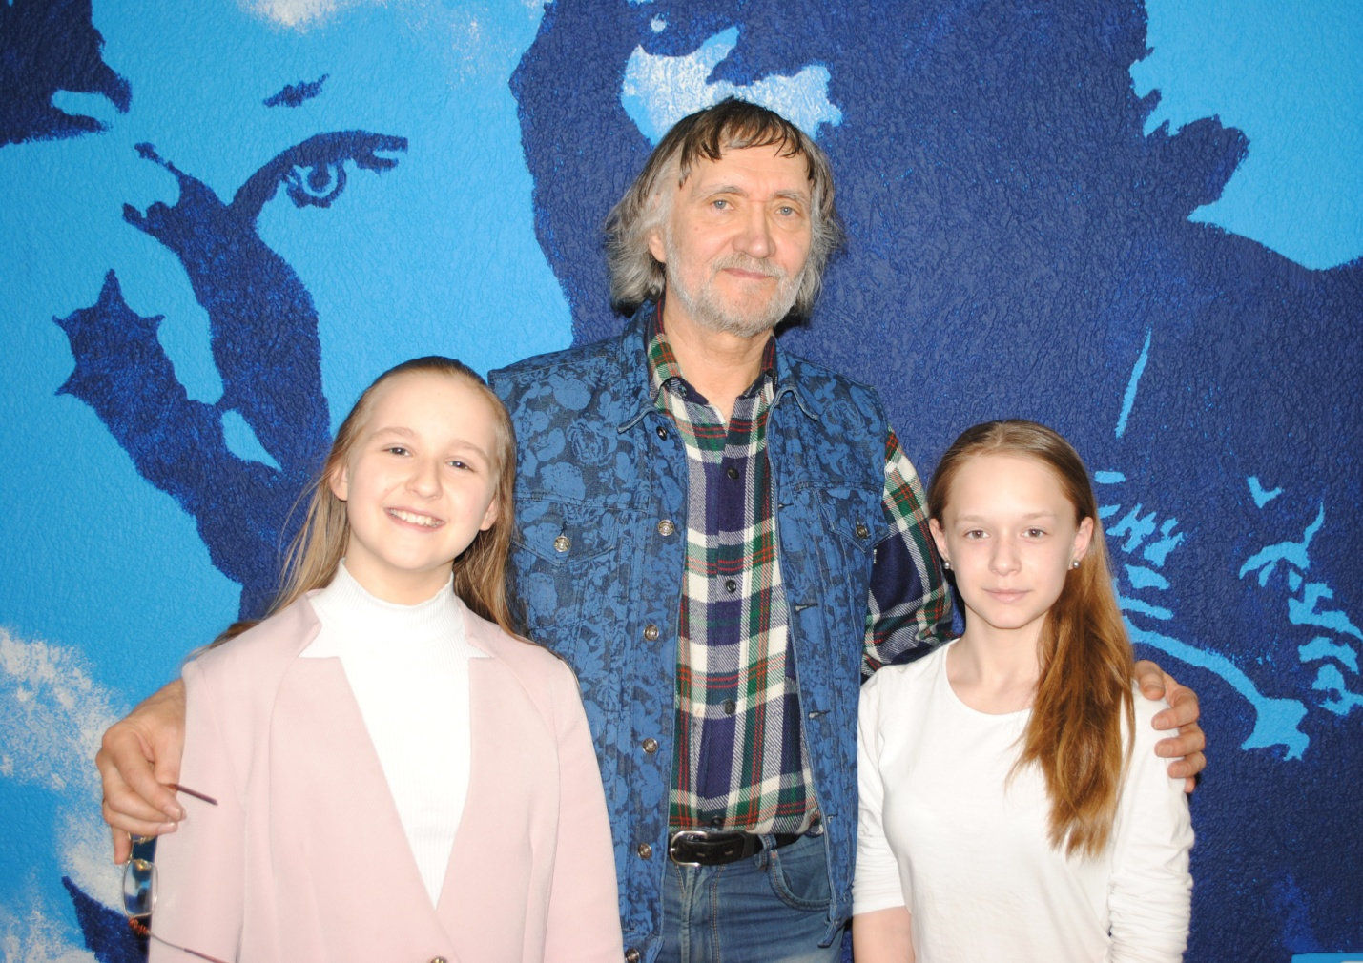
  - 22 марта ученицы 5 «Б» класса, участницы конкурса «Живая классика» Медведева Вика, Стикина Лена, получили необычный подарок. Встреча с тюменским поэтом, бардом, журналистом Леонидом Владимировичем Ткачуком произвела на девочек яркое впечатление. Не каждый день мы в жизни встречаемся с творческими личностями, которые несут окружающим добродушие, позитивный настрой, радость, можно даже сказать, озорство. Леонид Ткачук дружески общался с аудиторией. Представил свои песни так, что зрители подпевали автору. Ткачук хорошо знал поэта Александра Гришина и рассказал о творческих приёмах и устремлениях, ушедшего от нас земляка, именем которого названа библиотека на ул. Мира, где проходило обоюдоважное общение.
  - Совместная деятельность библиотеки лицея и библиотек калининского района города позволяет лицеистам встречаться с интересными людьми разных профессий, расширять кругозор и повышать свой интеллектуальный уровень.
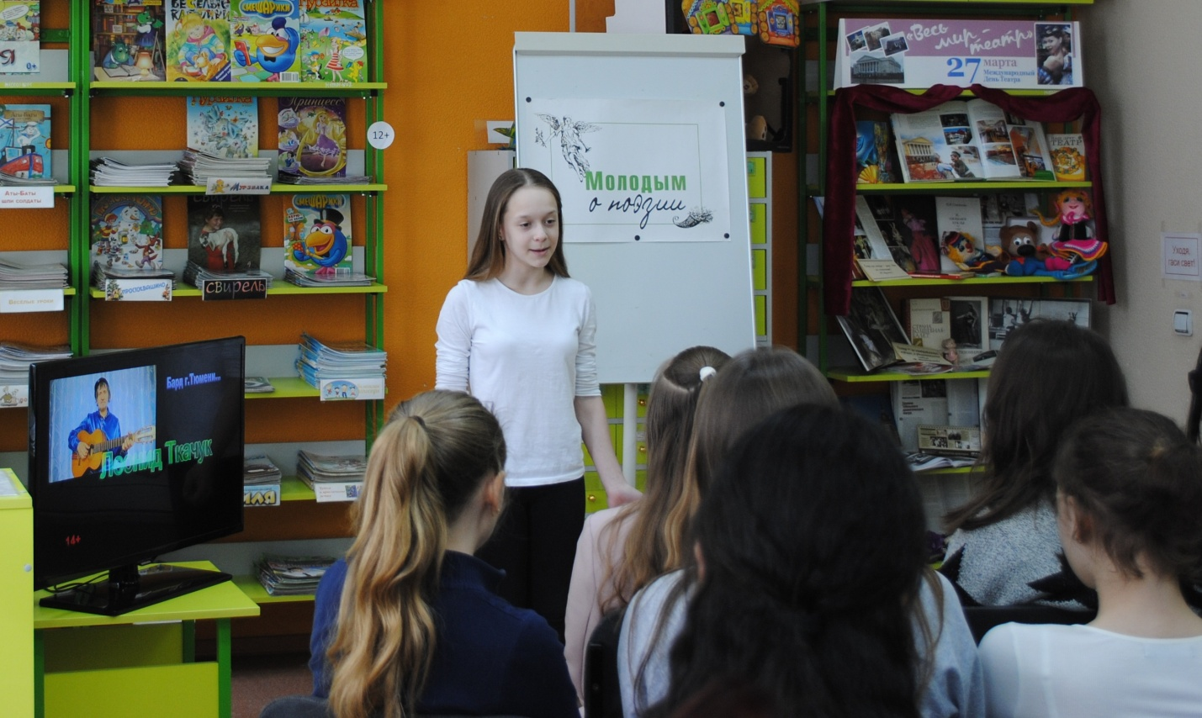
  - Лена Стикина приободрила всех, кто ожидал приезда поэта Леонида Ткачука, рассказом Олега Кургузова «Как мы понимаем друг друга».
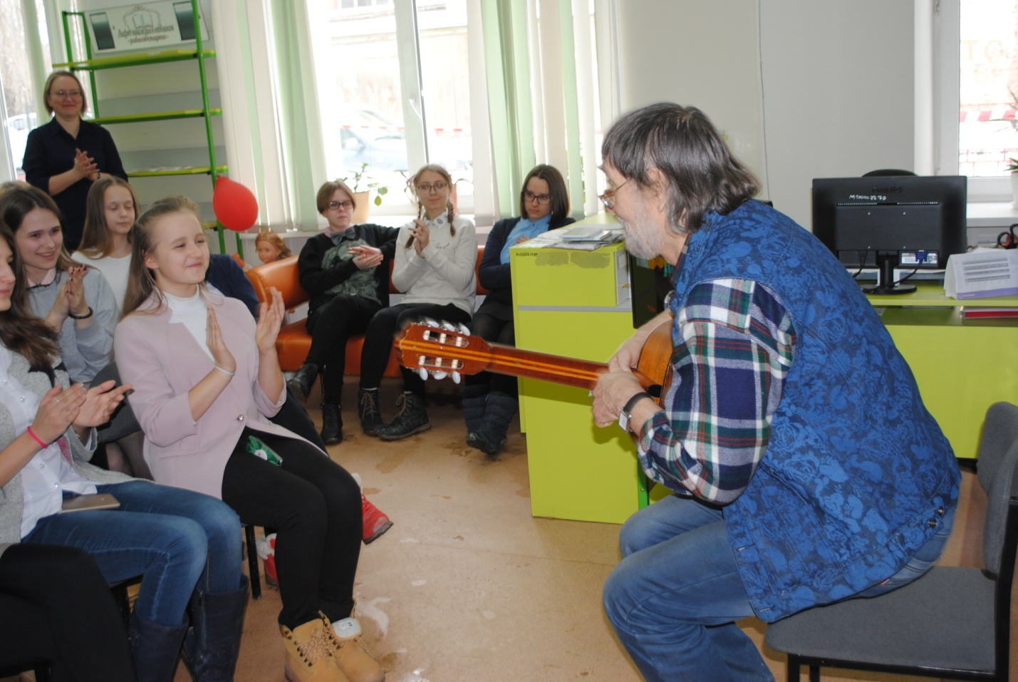
  - Вика Медведева зарядилась хорошим настроением от творчества поэта Леонида Ткачука.

